ТЕХНИЧЕСКОЕ ЗАДАНИЕ
на поставку товаров

1. ОБЩИЕ ТРЕБОВАНИЯ
Срок поставки (исполнения договора) – 30.07.2026.
Место поставки - 241050, г. Брянск ул. Советская.,48.
Тел./факс:(4832) 66-42-57. E-mail: pu41-09@ya.ru.

2. ТЕХНИЧЕСКИЕ ХАРАКТЕРИСТИКИ
№ п/п | Наименование | Характеристики | Количество | Код
1 | Шкаф (стеллаж) канцелярский | Размер: 700×330×1830 мм;  ЛДСП 16мм, цвет Орех 170/1 Т,  4 полки. | 2 | 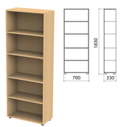
2 | Тумба подкатная | Размер: 400×515×530 мм, ЛДСП 16мм, цвет Орех 170/1 Т, 3 выдвижных ящика | 3 | 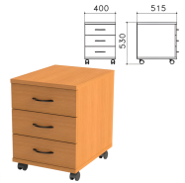
3 | Стол письменный | Размер: 1600×600×750 мм, ЛДСП 16мм, цвет Орех 170/1 Т | 1 | 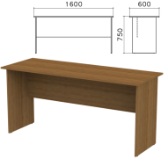
4 | Кресло (стул) рабочее (подъемно-поворотное) | Материал обивки — ткань.  Цвет обивки — черный.  Максимальная нагрузка — до 120 кг.  Тип механизма — "Перманент-контакт" с регулировкой угла наклона спинки.  Крестовина (пятилучие) — пластик. | 2 | 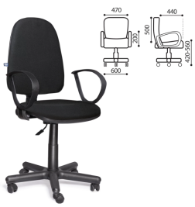

УСЛОВИЯ ПОСТАВКИ
В стоимость поставки входит: доставка в адрес (включая разгрузку и занос в помещение Заказчика на территории ФКУ Брянской воспитательной колонии УФСИН России по Брянской области), предоставление паспортов, гарантийных обязательств, сертификатов, с указанием даты изготовления продукции, документации на русском языке;
Представитель Поставщика при приемке товаров Заказчиком обеспечивает демонстрацию представителям Заказчика соответствие товаров требованиям контракта, а также их качество, исправность и работоспособность (при необходимости).
Гарантийный ремонт (замена деталей при необходимости) в течении гарантийного срока; транспортные расходы (связанные с исполнением гарантийных обязательств, в том числе забрать в сервисную организацию по адресу г. Брянск ул. Советская.,48 и доставить в тот же адрес после ремонта).
Срок гарантийного ремонта (замены) не должен превышать 3 недели с момента обращения по поводу неисправности, при этом Гарантийный срок продляется на срок ремота.
________________________________________________

